Edad de Piedra

Período Paleolítico

El Paleolítico (παλαιός, palaiós=antiguo, y λίθος, lithos=piedra) es una etapa de la prehistoria caracterizada por el uso de útiles de piedra tallada, si bien también se usaban otras materias primas orgánicas para construir diversos utensilios, como hueso, asta, madera, cuero, fibras vegetales, etc. Es el período más largo de la historia del ser humano (de hecho abarca un 99% de la misma), y se extiende desde hace unos 2,8 millones años (en África) hasta hace unos 10.000 años. Constituye, junto con el Neolítico, la llamada Edad de Piedra, por la elaboración de utensilios de piedra en oposición a la posterior Edad de los Metales. Etimológicamente significa Edad Antigua de la Piedra (παλαιός, palaiós=antiguo, y λίθος, lithos=piedra); el término fue creado por el arqueólogo John Lubbock en 1865, por oposición al Neolítico (edad moderna de la piedra);
El Paleolítico se caracteriza, a grandes rasgos, por la utilización de instrumentos gruesos, pesados, difíciles de manejar, mal trabajados en su mayoría. El hombre del Paleolítico era nómada, es decir, se establecía en un lugar y se quedaba en él hasta agotar los recursos naturales. No tenían plena capacidad constructora.
Tradicionalmente el Paleolítico se divide en tres períodos, el Paleolítico Inferior (hasta hace 200.000 años), el Paleolítico Medio (hasta hace 35.000 años) y el Paleolítico Superior (hasta alrededor de 10.000 a.C); a él se le añade un período terminal llamado Epipaleolítico (la etapa siguiente al Epipaleolítico y anterior al Neolítico es el Mesolítico).
Modo de vida
La economía era cazadora-recolectora muy sencilla, con ella conseguían comida, leña y materiales para sus herramientas, ropa o cabañas. La caza era escasamente importante al principio del Paleolítico, predominando la recolección y el carroñeo. A medida que el ser humano progresa física y culturalmente la caza va ganando importancia:
- Los primeros homínidos apenas sabían cazar, especialmente los australopitecos y Homo habilis. Vivían de la recolección de vegetales comestibles (tubérculos, raíces, cortezas y brotes tiernos, frutas y semillas); de capturar pequeños animales (insectos, reptiles, roedores, polluelos, huevos...) y de animales muertos o enfermos que encontraban (carroña, sobre todo). Eran muy oportunistas.^{[3]}
- Los arcántropos ya cazaban, pero su verdadera base alimenticia siguió siendo la recolección y la carroña o las capturas oportunistas y con trampas. De hecho, los grandes yacimientos de Torralba y Ambrona (provincia de Soria, España),donde los humanos despiezaban enormes elefantes (de hasta 20 tn de peso), no eran cazaderos, sino lugares de carroñeo.
- Los verdaderos homínidos cazadores son los neandertales y los humanos modernos que, sin embargo, nunca dejaron de comer vegetales, pequeños animales o carroña. La caza casi siempre se hacía por medio de trampas. El Hombre de Neandertal y el hombre moderno también aprendieron a pescar por medio de arpones, redes o anzuelos.
Sin embargo, nunca se llegaba a romper el equilibrio del ecosistema, pues los cazadores y recolectores del Paleolítico no eran agresivos con el medio natural; no lo expoliaban ni acumulaban alimento innecesariamente. Al contrario, a menudo actuaban como un regulador, eliminando animales viejos, enfermos o extraviados, incluso, reciclando la carroña. La presión poblacional era escasísima, la naturaleza proporcionaba lo suficiente. No se trata de idealizar este modo de vida, sino de que nos demos cuenta de que el ser humano ha vivido en este planeta sin dañarlo el 99% de su existencia, y en sólo el 1% restante lo está destruyendo
Los utensilios
En esencia, las técnicas de fabricación de utensilios no cambian demasiado a lo largo del Paleolítico, a pesar de la multitud de culturas que han llegado a diferenciarse; lo que sí ocurre es que se perfecciona mucho y se llega a un nivel de destreza asombroso. Para fabricar estas herramietas golpeaban la piedra cuidadosamente hasta obtener la forma deseada.
- Existieron útiles de hueso como los punzones, las azagayas o puntas de lanza, los arpones para pescar, propulsores, agujas de coser, anzuelos, bastones perforados (a menudo llamados "bastones de mando"), etc. Sin embargo los útiles de hueso sólo son abundantes con la aparición de los humanos modernos, en el denominado Paleolítico Superior.
- Los útiles de piedra también evolucionan, por supuesto; pero, siempre se fabricaron por medio de diversas técnicas de talla, sobre todo la percusión, es decir, se golpeaba el núcleo (de una roca de rotura concoidea: cuarzo, cuarcita, sílex, obsidiana, etc.) con un percutor de piedra (percutor duro) o de cuerna de cérvido (percutor blando o elástico), para dar forma a las herramientas líticas, como un escultor. En el Paleolítico superior se llega a tallar la piedra no sólo por percusión, sino también por presión, consiguiendo un mayor control sobre el resultado. En cualquier caso, obtenían filos cortantes o, bien, esquirlas afiladas llamadas lascas. Al principio se fabricaban herramientas de piedra muy simples, los cantos tallados, después aparecieron los bifaces o hachas de mano, que servían para hacer de todo: cortar, cavar, romper, perforar… Más adelante, los útiles se especializaron, apareciendo las raederas (para curtir pieles), los cuchillos (para desollar animales), las puntas de lanza de piedra, etc.

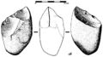
Canto tallado, el utensilio más antiguo y sencillo que fabricó el ser humano en el Paleolítico Inferior
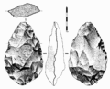
El bifaz supuso una auténtica revolución tecnológica, dando lugar a una cultura propia, el Achelense
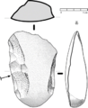
El hendidor achelense, de apariencia sencilla, pero conceptualmente muy avanzada
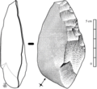
La raedera, una lasca preparada para curtir pieles, se generaliza en el Paleolítico Medio
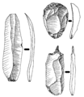
Utensilios del Paleolítico Superior: hoja de sílex, raspador y perforador
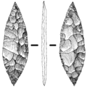
Hoja de laurel con talla bifacial por presión, época solutrense

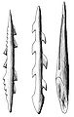
Arpón con microlitos, arpón de doble hilera y azagaya (Magdaleniense)
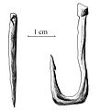
Pequeños útiles de hueso del Paleolítico Superior: aguja de coser y anzuelo

Grupos humanos
No debía existir división del trabajo ni especialización, salvo para casos que requerían habilidades especiales (el chamán, el artesano...). Cada miembro del grupo era capaz de hacer de todo para sobrevivir, al margen de las capacidades individuales, mayores en unos individuos que en otros. Dado el dimorfismo sexual, es posible que hubiese cierta división del trabajo entre hombres y mujeres (en aquellos casos en los que la potencia física fuese esencial o se produjese un embarazo). También debió existir división del trabajo en función de las edades. Aunque esto, sin duda, favoreció la productividad, no implica necesariamente una jerarquización social. El hecho de que los hombres fuesen más fuertes que los niños, las mujeres o los ancianos no implica que ellos fuesen privilegiados o jefes.
Es seguro que hubo culturas patrilineales, matrilineales y multilineales. Pero el liderazgo no implicaba privilegios, ni era vitalicio o hereditario. La igualdad social es la única opción en una economía en la que no existen los excedentes, en la que no se puede acumular riqueza. Por la misma razón, es ilógico el robo, la guerra o la conquista. Los datos arqueológicos parecen corroborarlo. No hay señales de conflictos bélicos, tampoco había motivos, ya que la densidad de población era mínima. Se estima que el máximo poblacional era de 10 millones de seres humanos en todo el globo. La integración en la naturaleza era sólo posible gracias a la cohesión de un grupo igualitario en el que todos trabajan, no por propio beneficio, o por obligación, sino voluntad, por convencimiento.
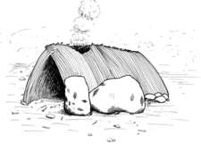  Cabaña temporal de ramas en Terra Amata, cerca de Niza (Francia). Pudo ser un asentamiento de primavera, tiene casi 400.000 años de antigüedad | 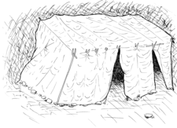  Cabaña de pieles construida dentro de la cueva de Lazaret Niza (Francia), probablemente un campamento base con algo menos de 200.000 años | 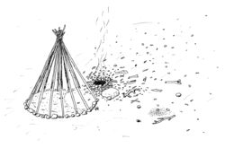  Una de las cabañas de un campamento veraniego de cazadores de renos en Pincevent Isla de Francia), tiene unos 14.000 años de antigüedad
Creencias
La espiritualidad quizá aparece con los arcántropos: los de la Sima de los Huesos, uno de los yacimientos de la Sierra de Atapuerca, pues podría ser un santuario en el que, tal vez, fueron depositados los cadáveres, en vez de abandonarlos en el campo. Más tarde, los neandertales enterraban a sus muertos con ofrendas para el más allá,una de cuyas manifestaciones es el arte paleolítico, que nació hace 30 000 años. Las obras de arte paleolítico están pintadas o esculpidas en las paredes de las cuevas (arte parietal) o decorando objetos de uso cotidiano (arte mobiliar): sobre todo, de hueso, como arpones, puntas de lanza, bastones, etc. Todavía no se sabe para qué servían las obras de arte paleolítico, pero es seguro que tenían una finalidad mágica o religiosa.
La religión era, a menudo, apotropaica (protectora) o tal vez se trataba de magia simpática, las Venus, figuras que aparecen en el registro arqueológico del Paleolítico Superior, proporcionan un indicio, ya que podrían haberse utilizado para asegurar el éxito en la caza o para lograr la fertilidad de la tierra y mujeres.Las Venus paleolíticas del Paleolítico superior Venus figuritas se han explicado a veces como representaciones de la Madre Tierra, similar a la diosa Gea,además, se han descrito por James Harrod como representante de las mujeres (y hombres) chamánico procesos de transformación espiritual
Período Mesolítico
Mesolítico es el término que se utiliza para denominar el período de la Prehistoria que sirve de transición entre el Paleolítico y el Neolítico. Significa Edad Media de la Piedra (del griego μεσος, mesos=medio; y λίθος, líthos=piedra) por contraposición al Paleolítico (Edad Antigua de la Piedra) y al Neolítico (Edad Nueva de la Piedra),identificándose con las últimas sociedades de cazadores-recolectores. Los hábitos de las culturas del Mesolítico eran básicamente nómadas, con asentamientos estacionales de invierno y campamentos de verano, aunque en algunas regiones costeras europeas y en el Próximo Oriente (allí donde encontraron recursos suficientes y regulares) comenzaron a vivir de una manera más sedentaria.
Economía y sociedad
Al finalizar la Glaciación wisconsiense o de Würm, comenzó un cambio climático que permitió la extensión de los bosques en Eurasia y Norteamérica, pero provocó también la formación de amplias fajas esteparias y/o semidesérticas alrededor de los trópicos. Como consecuencia de estos cambios se extinguieron o emigraron los grandes mamíferos que suponían la base de la dieta del hombre del Paleolítico Superior: el mamut lanudo y el rinoceronte lanudo, entre otros, desaparecieron, y animales como el reno y el bisonte emigraron hacia el norte. Por el contrario prosperaron animales de costumbres menos gregarias, cuya caza resultaba más compleja: el ciervo y el jabalí. Para cazarlos el hombre utilizó, probablemente, perros, el primer animal que domesticó, ya a finales del Paleolítico Superior en Europa occidental. La dieta se diversificó enormemente, incluyendo entonces otros pequeños mamíferos y aves como los gansos, tordos, faisanes, arrendajos, palomas, etc. La recolección de frutos y raíces se extendió, y aumentó espectacularmente el consumo de caracoles y conchas, como lo demuestran los enormes concheros de la vertiente atlántica europea y los caracoleros de las cuevas pirenaicas. También se comenzó a desarrollar la pesca fuera de la costa, en mar abierto.
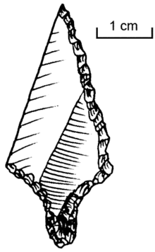
Punta ahrensburgiense.
Se fabricaron trineos, en un principio tirados por hombres y luego por perros, y canoas hechas con pieles o cortezas de árboles. De la corteza del abedul extraían un producto utilizado como cola. Aunque en Europa nunca se abandonaron del todo las cuevas, se construían también chozas de troncos y ramas a orillas de los ríos, en las cuales vivían al aire libre, y de las cuales se conservan pocos vestigios, pero en cuyos emplazamientos se localizan objetos de piedra tallada; tales lugares son conocidos como "talleres de sílex".
La industria lítica muestra una clara tendencia a la fabricación de pequeños utensilios adaptados a las nuevas situaciones y usos, muy especializados, los microlitos. Estos eran utilizados para la recolección de moluscos y para su apertura, como puntas de flecha, como raspadores, buriles, etc. Las armas más abundantes fueron los arcos, hechos de madera y tendones animales, con flechas que incorporaban en su punta microlitos de variadas formas geométricas: triángulos, trapecios, etc. También se usaron flechas manufacturadas enteramente en hueso, en asta o en madera.
En el Próximo Oriente se produjo un aumento en la densidad de la población, que comenzó claramente a hacerse más sedentaria. En la que se conoce como cultura natufiense ya se anticipaban los grandes cambios del Neolítico. Eran cazadores-recolectores altamente especializados en la caza de la gacela y en la recolección de cereales silvestres, que almacenaban en silos situados en campamentos base ocupados durante todo el año. Estos estaban formados por aglomeraciones de viviendas circulares, semiexcavadas en el suelo, de una sola habitación y probablemente construidas con troncos y ramas. Utilizaban molinos y morteros de piedra de gran tamaño (algunos de ellos decorados en sus bordes), hoces y cuchillos de hueso adornados con figuras de animales, y enterraban a sus muertos en necrópolis cercanas a los poblados (en cuevas) o bajo el suelo de las casas. En los ajuares de estos enterramientos se comienzan a apreciar diferencias sociales que pueden estar relacionadas con unas incipientes jerarquización y desigualdad sociales, inexistentes hasta el momento, pero que tendieron a aumentar en los siguientes períodos.
Arte
Al terminar el Paleolítico Superior también desaparecieron con él sus espléndidas manifestaciones artísticas, apareciendo otras nuevas, influenciadas, inevitablemente, por los cambiantes factores climáticos y los nuevos hábitos socio-económicos. El problema de este nuevo arte postpaleolítico es que resulta muy difícil de datar y los investigadores no se ponen de acuerdo acerca de su periodización. Unos opinan que representaciones como las del arte naturalista levantino son ya del Neolítico inicial, otros que es anterior. De cualquier manera el arte no desapareció y lo seguimos encontrando en abrigos rocosos (arte parietal) y en objetos personales (arte mueble).
El arte se volvió conceptual y racionalista, basado en lo geométrico y lo abstracto. La cultura aziliense de la cornisa cantábrica y del Pirineo francés nos ha deparado abundantes cantos rodados decorados con seriaciones de bandas, puntos, ramiformes, etc., de carácter abstracto, y a los que se les otorga un significado mágico/simbólico. La cultura natufiense destaca, entre otras cosas, por sus características representaciones de animales en morteros de mano, mangos de hoz o cuchillos, o sea, por su arte mueble.
En el Levante español grupos humanos dejaron pinturas que muestran una evolución del arte rupestre hacia modelos más esquemáticos. En las paredes de los abrigos, estos hombres pintaron complejas escenas de caza, de danzas y ritos mágicos.Las figuras están hechas con pigmentos negros o rojizos, y son muy estilizadas. A pesar de ello se pueden identificar personajes como hechiceros/chamanes, gracias a los tocados que les cubren la cabeza, a los bastones que llevan y a los adornos que les cuelgan de rodillas y brazos; también se aprecian hombres con plumajes y brazaletes en brazos y tobillos, mientras que las mujeres lucen largas faldas. Hay mucho movimiento (como contraste con el arte paleolítico) y las luchas entre grupos aparecen con relativa frecuencia, con batallas de arqueros que incluso llegan al cuerpo a cuerpo.

Escultura de Lepenski Vir.

Período Neolítico
El Neolítico (Nueva Edad de Piedra) —por contraposición al Paleolítico (Antigua Edad de Piedra)— es uno de los periodos en que se considera dividida la Edad de Piedra. El término fue acuñado por John Lubbock en su obra de 1865 que lleva por título Prehistoric Times.
Proviene del griego νέος, néos: ‘nuevo’; λίθος, líthos: ‘piedra’. Inicialmente se le dio este nombre en razón de los hallazgos de herramientas de piedra pulimentada que parecían acompañar al desarrollo y expansión de la agricultura. Hoy en día se define el Neolítico precisamente en razón del conocimiento y uso de la agricultura o de la ganadería. Normalmente, pero no necesariamente, va acompañado por el trabajo de la alfarería.
Aunque Neolítico se traduce literalmente como ‘Nueva (edad de) Piedra’, quizás sería más apropiado llamarlo ‘Edad de la Piedra Pulimentada’; sin olvidar que la principal característica que define actualmente el período no es otra que una nueva forma de vida basada en la producción de alimentos a partir de especies vegetales y animales domesticadas. Abarca distintos períodos temporales según los lugares. Se sitúa entre el 7000 a. C. y el 4000 a. C. aproximadamente.
Surgimiento de la agricultura y los poblados
Puede seguirse el Neolítico con relativa exactitud en la zona de Canaán, región en donde surgen culturas agrícolas, sedentarias (las primeras culturas agrícolas surgieron sin duda en el Sudeste de Anatolia (Çatalhöyük) hacia el 8000 a. C.) probablemente antes del 7000 a. C. Se sabe de la siembra, recolección y almacenaje de cereales, y se sabe que domesticaron algunos animales, y entre ellos, el primero, el perro. Se construyeron poblados de casas de adobe, con cubierta plana, aproximadamente rectangulares en medianería, sin calles y con entrada por la cubierta. También cabañas circulares, semi-subterráneas, de una sola cámara, con los muros y el suelo cubiertos de barro (Jyroquitya, en Chipre).
La innovación se difundió con extrema rapidez y antes del 7000 a. C. ya se constata al menos una aldea, Jericó, con una superficie de unas cuatro hectáreas (cuatro manzanas), con una muralla de piedra y un foso excavado de unos 8 metros de ancho por 3 metros de fondo, y con, al menos, una gran torre circular de 9 m de altura, que se pensó servía como torre de vigilancia, con escalera para acceder al techo y a la parte alta de la muralla, pero que realmente resultó ser un muro contra inundaciones y un almacén de grano.
Esta primera cultura neolítica (Neolítico pre-alfarero) duró desde aproximadamente el 7500 a. C. al 6500 a. C. y fue sustituida por otra «invasión» desde el norte, de Anatolia, que duró también unos mil años (6500 al 5500 a. C.); siguió después otra cultura neolítica procedente también del norte, que subsistió otros mil años (5500-4500 a. C.). Estas culturas se fueron difundiendo por toda Eurasia, acelerándose la difusión después del 5000 a. C., fecha en que puede fijarse el inicio del periodo neolítico en el continente europeo, alcanzando poco después la Península Ibérica.

La alfarería
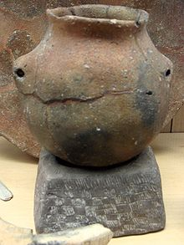
Alfarería neolítica.
Un invento de capital importancia para la vida de las personas, y que tuvo un desarrollo muy rápido, es la alfarería. Permitió la construcción de recipientes para líquidos y facilitó enormemente la vida del hombre, que ya no necesitaba estar permanentemente en las cercanías del agua, o realizar a menudo largos recorridos para abastecerse, pues almacenaba el agua, y también granos, semillas, productos molidos, etcétera, en los recipientes de alfarería. Solo necesitaba desplazarse periódicamente para renovar el abastecimiento de la cantidad consumida desde el suministro anterior.
Antes se usaban calabazas vacías (que podían contener agua pero no podían ponerse al fuego) y cestos de mimbre (que no podían contener agua). Posteriormente estos recipientes de mimbre se impermeabilizaron con la arcilla seca al sol o cocida al fuego. Más tarde aprendieron a dar la forma a la arcilla con un esqueleto de mimbre muy simple y luego sin esqueleto. La forma era a menudo de calabaza y las dimensiones parecidas al cesto de mimbre.
Los cazadores usaban en raras ocasiones las piezas de arcilla (por ejemplo, no servían como carcaj por su fragilidad), prefiriendo las de mimbre o de tejidos. En cambio, a los ganaderos y agricultores les proporcionaba seguridad en el almacenamiento de agua y otros productos lo cual, junto con los medios de conservación de la carne, les hacía menos dependientes de la caza diaria.
En esta época se difunde el uso de las piezas de alfarería, cuya utilización en la Península Ibérica es segura, existiendo restos del Neolítico medio.
Aparecida la alfarería, el hombre intenta decorarla. Hay indicios de que las primeras decoraciones se hacían con cuerdas, utilizadas a menudo de refuerzo, pero después se introdujeron otras variantes: la acanaladura, el cordón (línea en relieve a modo de cuerda, ligeramente debajo del borde) y las asas de diversos tipos.
La cerámica de la época inicial (hacia el 4000 a. C.) es de la llamada «cardial», con incisiones de diversos tipos en la arcilla blanda pero ya moldeada, hechas con los dedos o con punzones o espátulas de hueso o piedra pulida. Recibe el nombre de cardial por estar producidas la mayoría de las incisiones con la concha de un molusco llamado Cardium edule (berberecho). Las incisiones, a menudo combinadas, buscaban efectos simétricos.

La vida en el Neolítico
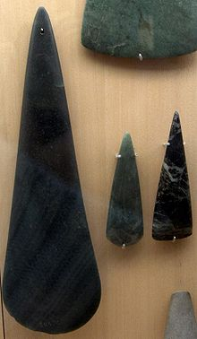
Hacha pulida.
El cambio climático provoca una lenta conversión de la economía de subsistencia, basada en la caza, hacia una economía más estable de base ganadera y apoyada en los cultivos. Se aprecia que el hombre deja las montañas para desplazarse hacia los llanos en persecución de sus presas de caza. El hombre vuelve a las cuevas aunque en algunos puntos pudo conservar la utilización de chozas en las cercanías de ríos.
El desarrollo de la ganadería da lugar a la trashumancia y a los contactos relativamente frecuentes con gente de otras tierras, existiendo una mayor intercomunicación entre las diversas tribus. Para las hachas y otros instrumentos se utiliza la piedra pulida y los útiles y algunas herramientas se fabrican frecuentemente con hueso. Aparecen también útiles de obsidiana.
Manejo de los animales
En este período el hombre ha domesticado al perro. El hueso se usa frecuentemente.
Para conservar la carne se usa el sistema del acecinado, secado al sol o salado, colocándola colgada en el centro de una figura de tres estacas con el suelo en el mismo vértice.
La habilidad manual de los pobladores de la época se utilizaba en la preparación de trampas de cuerdas de cierta complejidad. El animal capturado por las cuerdas anudadas tendidas por el hombre, era rematado después por este. El desarrollo de las trampas coincide con el culto a la araña, extendido por todas las culturas neolíticas de Europa Occidental y otras, culto probablemente vinculado a la habilidad de este pequeño animal para colocar sus trampas, las telas de araña.
El humano estaba habituado a seguir las huellas de los animales y es notoria la especialización que habían alcanzado, hasta el punto de que en las pinturas rupestres, en los pies están representadas perfectamente las pezuñas tal y como se marcaban en el suelo. Al parecer, por las representaciones pictóricas, los hombres corrían a una altísima velocidad, persiguiendo a sus presas.
De esta época son también las primeras cucharas, que no se usaban para comer sino para mezclar los alimentos en cocción.
En esta época, a raíz de capturas de jabalíes vivos (jabatos), principalmente hembras, estos animales fueron domesticados y dieron origen al cerdo (en general el jabalí era una pieza de caza). A menudo se representan en las pinturas rebaños de jabalíes que no son objeto de caza y que podría tratarse de rebaños en proceso de domesticación.
Las primeras ciudades
Los densos agrupamientos de aldeas y pequeñas ciudades, confinados en principio a los márgenes de las corrientes de agua naturales, tuvieron que recurrir cada vez más al regadío artificial para regar sus campos de trigo y cebada. Hacia el 6.350 A.C. se levantaron templos monumentales de ladrillo de adobe en el centro de importantes ciudades como Eridu y Al Ubaid. Las primeras ciudades surgieron en la zona de Oriente Próximo en torno a los 7000 años de antigüedad y asociadas a las primeras culturas neolíticas. La cercanía de los ríos Éufrates y Tigris permitió el cultivo de cereales y otras plantas que podían ser regadas por medio de las obras de canalización que realizaron los habitantes de estas primeras ciudades. Surgieron también los primeros edificios públicos que caracterizan a la ciudad, los palacios y los templos. Unos y otros funcionarán como grandes oficinas administrativas en las que se llevaba el control de la producción de alimentos y del comercio. La necesidad de administrar esta información llevó a la aparición de sencillas formas de anotación, contabilidad y escritura.
Arte neolítico
El estilo naturalista del Neolítico, abierta a las sensaciones y a la experiencia, se transforma en una intención artística geométricamente estilizada, cerrada a la riqueza de la realidad empírica. En lugar de las minuciosas representaciones fieles a la naturaleza, plenas de cariño y paciencia para los detalles del modelo correspondiente, encontramos por todas partes signos ideográficos, esquemáticos y convencionales, que indican más que reproducen el objeto. El arte neolítico tiende ahora a fijar la idea, el concepto, la sustancia de las cosas, es decir a crear símbolos en vez de imágenes.
El cambio de estilo que conduce a estas formas de arte completamente abstractas depende de un giro general de la cultura, que representa quizá el corte más profundo que ha existido en la historia de la humanidad.
Del Neolítico se conservan grandes monumentos megalíticos, entre ellos:
- Los menhires: monolitos verticales ocasionalmente antropomorfos, con los que se hacía culto al sol.
- Los dólmenes: sepulturas construidas con dos o más piedras verticales cubiertas por una losa horizontal.
- Los crómlechs: conjuntos de menhires y dólmenes de forma circular que solían tener carácter religioso.
Además en este período se desarrolló un estilo de pintura rupestre en la zona levantina de la Península Ibérica basado en la pintura de escenas de caza en rocas al aire libre, con representaciones esquemáticas de figuras humanas.
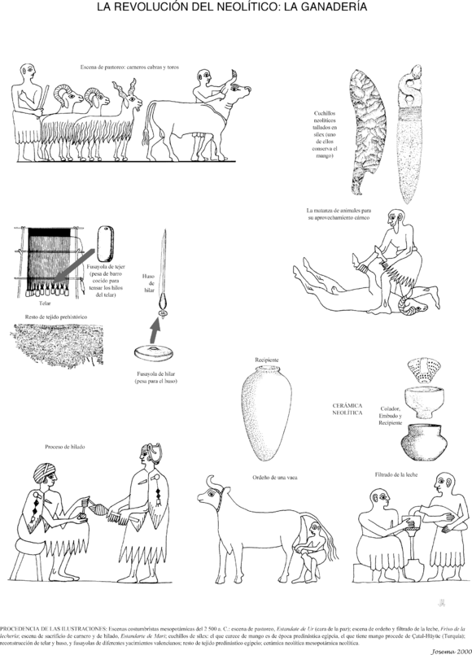
Utensilios relacionados con la ganadería, típicos del Neolítico y sus posibles empleos a través de antiguas representaciones mesopotámicas.

